Документация, содержащая описание функциональных характеристик экземпляра программного обеспечения, предоставленного для проведения экспертной проверки

Программа «Блумтех Гамма-1»

Оглавление
1. ОБЩИЕ СВЕДЕНИЯ 3
1.1 Наименование программы 3
1.2 Используемые языки программирования 3
1.3 Системные требования 3
2. ФУНКЦИОНАЛЬНЫЕ ХАРАКТЕРИСТИКИ 4

1. ОБЩИЕ СВЕДЕНИЯ

1.1 Наименование программы
Наименование программы: «Блумтех Гамма-1»

1.2 Используемые языки программирования
- C++
- Python

1.3 Системные требования
Программные требования:
- Операционная система с поддержкой Docker не менее 20.10, docker-compose не менее 3.5 (или аналогичное ПО по функциональности), например, ОС Linux Debian/RHEL
Аппаратные требования:
Минимальные, необходимые для тестирования:
- 4 вычислительных ядра CPU, 4 ГБ ОЗУ, 20 ГБ SSD

Производственные:
- Вычислительный узел: 8 вычислительных ядер ЦПУ, 16ГБ ОЗУ, 20 ГБ HDD.
- Система хранения: 12 ядер, 24 ГБ ОЗУ, 2ТБ SSD памяти.

2. ФУНКЦИОНАЛЬНЫЕ ХАРАКТЕРИСТИКИ
Программа «Блумтех Гамма-1» является скоринговой инфраструктурой для построения моделей на базе технологий распределенных вычислений.
Программа представляет собой набор программных подсистем, которые позволяют проводить скоринг объектов предметной области, используя данные всех подключенных участников.
Программа не заменяет, а дополняет скоринг объектов через существующие источники данных, обладая при этом рядом дополнительных преимуществ, таких как:
- отсутствие необходимости передавать данные для хранения и обработки третьей стороне;
- отсутствие обмена исходными данными между участниками.

«Блумтех Гамма-1» подразумевает 2 типа участников:
- Оркестратор вычислений;
- Банковская/Кредитная организация.

Программа обеспечивает выполнение следующих функций:
- Формирование маскированных данных на основе исходных данных на стороне банков-участников;
- Проведение расчетов агрегированных метрик с использованием маскированных данных;
- Получение, обработка и предоставление результатов запросов агрегированных метрик по конкретному клиенту;
- Ведение журналов запросов.

Программа состоит из следующих подсистем:
- Оркестратор Блумтех, осуществляющий управление системой и учет запросов – располагается на инфраструктуре разработчика;
- Агенты Блумтех, расположенные в каждом из участников, имеющие доступ к витринам данных и содержащие расчетный модуль и Журнал запросов.
Взаимодействие между подсистемами осуществляется по специализированному протоколу для безопасного соединения всех участников.
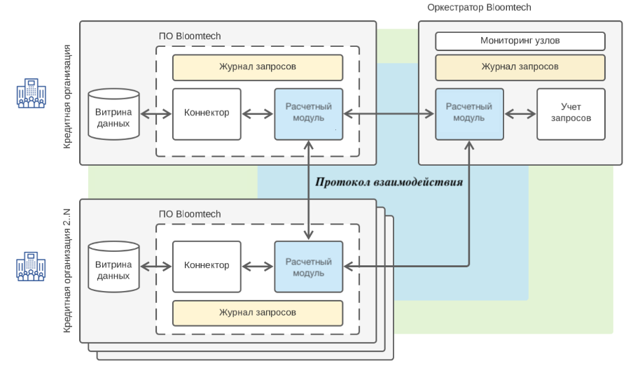Рисунок 1. Архитектура скоринговой инфраструктуры

Характеристики клиентов, по которым рассчитываются агрегированные значения:
НАзвание характеристики | Описание характеристики
date | Дата первого дня месяца, за который рассчитаны метрики. Например, для апреля 2020 года будет указана дата 01.04.2020.
cashflow_IN | Сумма поступлений на все дебетовые счета клиента в этом банке за месяц, без учета поступлений от внутрибанковских переводов клиента со своих прочих счетов, а также без учета поступающих кредитных средств.
cashflow_out | Сумма списаний со всех дебетовых счетов клиента в этом банке за месяц, без учета списаний от внутрибанковских переводов клиента на свои прочие счета.
transactions | Число транзакций, совершенных по всем дебетовым счетам клиента в этом банке за месяц. Исчисляется в штуках, ограничений на значение не накладывается.
BALANCE | Интегральный остаток на всех дебетовых счетах клиента в этом банке за месяц. Вычисляется как сумма остатков на всех счетах клиента на конец каждого дня месяца, поделенная на число дней в месяце. Подробную формулу для расчета можно найти в приложениях.
self_crossbank_cashflow_IN | Поступления на счета клиента, произведенные со счетов данного клиента в других банках с помощью службы СБП.
self_crossbank_cashflow_OUT | Списания со счетов клиента,  произведенные на счета данного клиента в других банках с помощью службы СБП.
income_last_12_months | Среднегодовой доход, т.е. средний доход за последние 12 месяцев
median_income_last_12_months | Медианное значение дохода за последние 12 месяцев

